Что ни день – то новые и новые сводки о ДТП с участием пешеходов. Что особенно страшно, зачастую под колеса машин попадают маленькие дети, пока еще не освоившие правила дорожного движения в совершенстве. Чтобы пешеходы были в большей безопасности, а водители могли издалека увидеть переходящих дорогу, были изобретены специальные световозвращающие элементы одежды. Достаточно закрепить брелок, нашивку, клейкую ленту на куртке, кофте или сумке, и вот уже человек в гораздо большей безопасности, даже если вынужден идти в темноте вдоль дороги, где нет предназначенного для пешеходов тротуара.
С 2015 года на территории нашей страны действует закон, по которому использование световозвращающих элементов стало обязательным. Каждый гражданин должен выходить на улицу с катафотом, если предполагается передвижение по проезжей части, когда стемнеет.
Семья Важинских приняли участие в фото конкурсе «Мама, папа, я – яркая семья!»
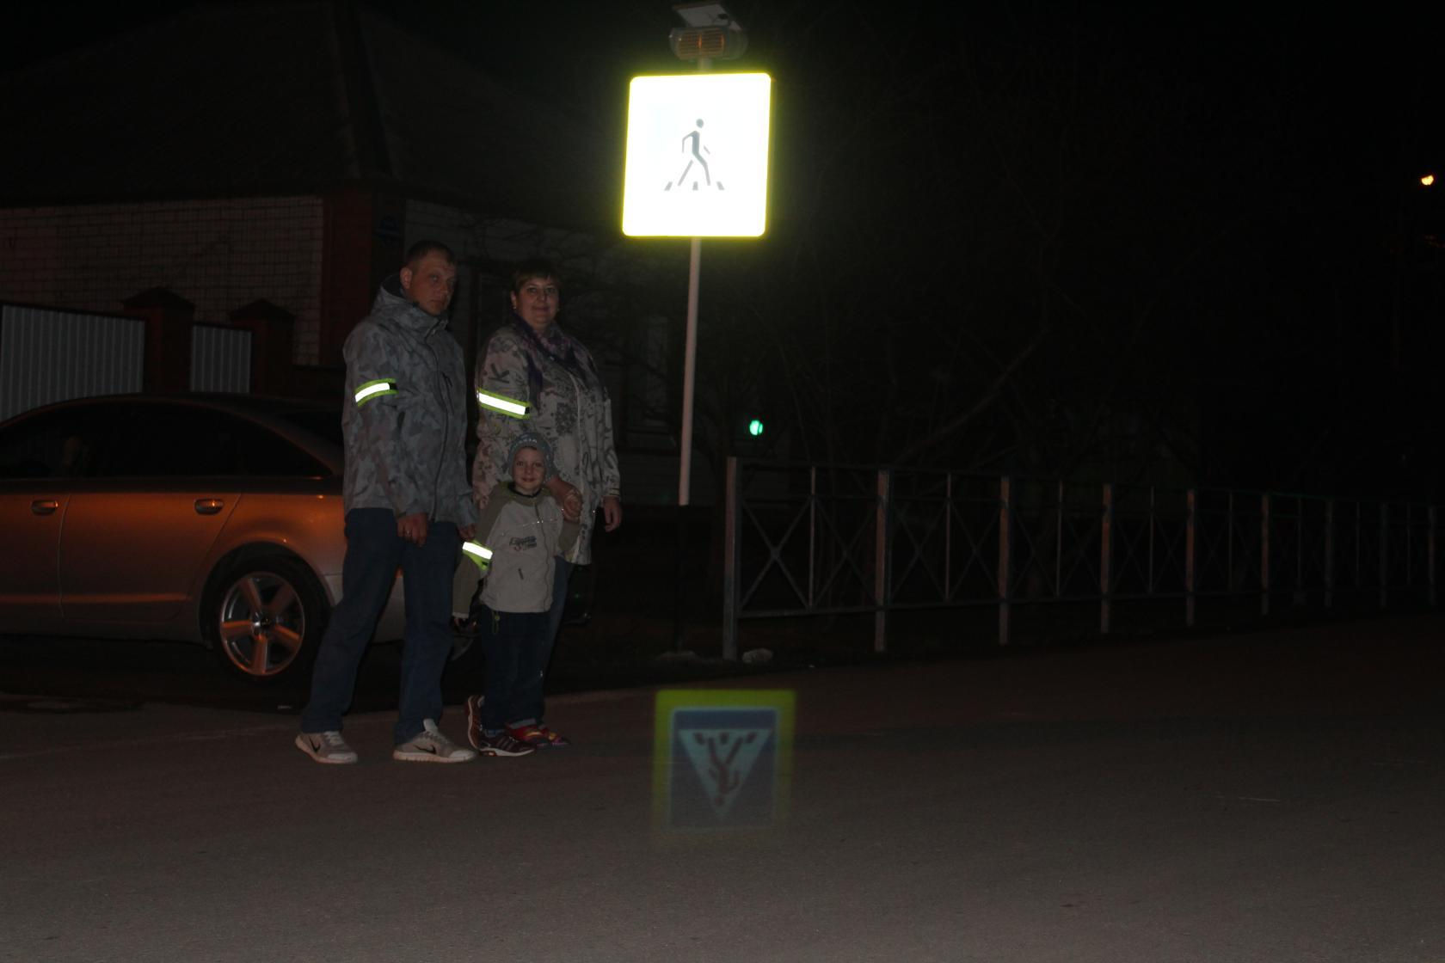

Мы за безопасность детей на дорогах!!!

